Vo Vaďovciach dňa :9.2.2023

Vybavuje : Tuková

Vec: Pozvánka na zasadnutie Obecného zastupiteľstva

Podľa paragrafu 12 zákona SNR č. 369/1990 Zb. o obecnom zriadení, zvolávam týmto zasadnutie Obecného zastupiteľstva, ktoré sa uskutoční dňa 18.4.2023 o 18:00 hod. s nasledovným programom:

1. Otvorenie
2. Určenie zapisovateľa a overovateľov zápisnice
3. Schválenie programu obecného zastupiteľstva
4. Kontrola plnenia uznesení z predchádzajúceho zastupiteľstva
5. Správa zo zasadnutia finančnej komisie
6. Stanovisko hlavnej kontrolórky k navýšeniu RF z roku 2022
7. Úverové zaťaženie obce k 31.12.2022 – správa hlavnej kontrolórky
8. Zhodnotenie 2022 – správa o kontrolnej činnosti hlavnej kontrolórky
9. Prenájom a predaj pozemku vo vlastníctve obce
10. Rôzne

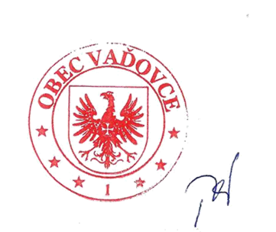

S pozdravom

Alžbeta Tuková

starostka obce